Эпюр № 3. «ПЕРСПЕКТИВА СХЕМАТИЗИРОВАННОГО ЗДАНИЯ»

2.1. Цель, содержание и оформление задания

Цель задания – расширить теоретические знания по методам изображения пространственных форм на плоскости, а также получить навыки и умения в построении перспектив сооружений и теней в перспективе, имеющих большое применение в архитектурно-строительных чертежах.

Содержание задания. По заданным плану и фасаду схематизированного сооружения, высоте линии горизонта и основании картинной плоскости т р е б у е т с я:
1. Вычертить заданные виды сооружения в масштабе 2:1 (2,5:1).
2. Построить перспективу здания, увеличив изображение еще в 2 раза.
3. Построить тени в перспективе и выполнить их отмывку.
Картинная плоскость – К₁ – берется для нечетных вариантов, а К₂ – для четных.

Оформление задания. Эпюр выполнить на двух листах чертежной бумаги формата А3 (297x420) с цветной отмывкой.
Пример выполнения задания приведен на рис. 1 и 2.

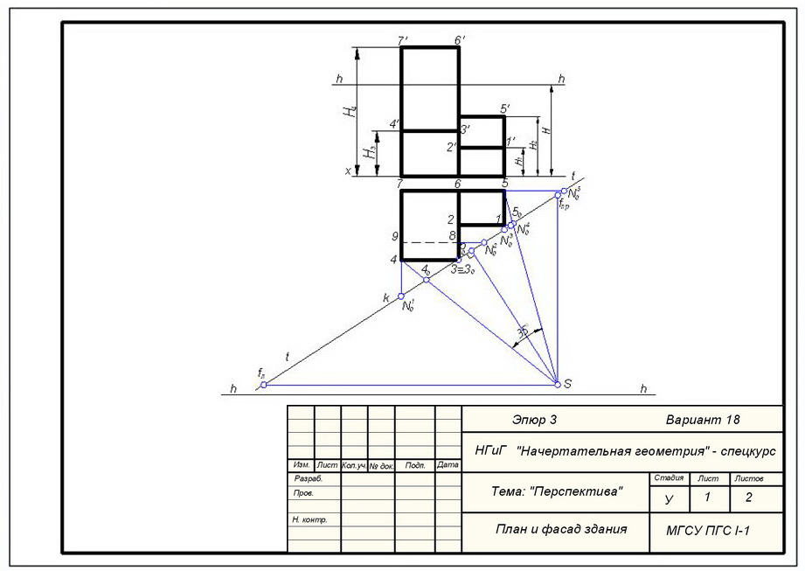

Рис. 1

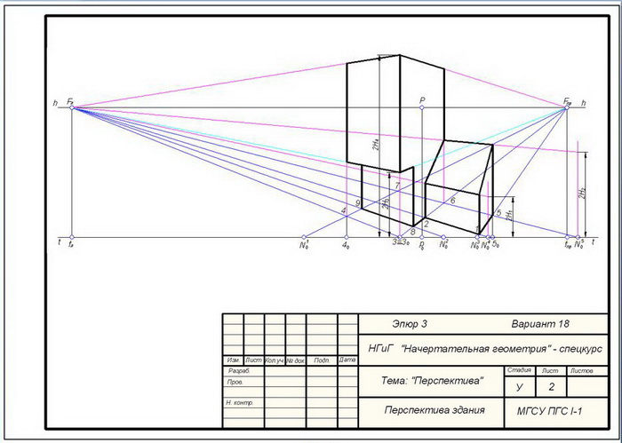

Рис. 2

2.2. Методические указания

1. Расстояние от точки зрения до картины должно быть не менее одного (и не более трех) наибольшего (габаритного) измерения сооружения.
2. Главный луч должен быть биссектрисой угла зрения или находиться в пределах средней трети угла зрения.
3. Угол зрения в горизонтальной плоскости должен быть в пределах 18º…53º. Для того, чтобы здание было включено в поле ясного зрения, угол между крайними лучами зрения должен быть около 28º…37º.

